月明星烁 复古“茄”情
ZENITH真力时再度携手Habanos
推出Elite菁英系列罗密欧与朱丽叶雪茄月相限量对表.

2020年2月27日 古巴 哈瓦那：真力时总裁朱利安•托内尔（Julien Tornare）先生与古巴著名雪茄制造商Habanos（哈伯纳斯）业务开发副总裁何塞•玛丽亚•洛佩斯（Jose María López）先生邀请众嘉宾探索真力时与Habanos的最新合作系列。继与雪茄品牌Cohiba（高斯巴）和Trinidad（特立尼达）的合作后，真力时与Habanos的合作迎来了全新突破，真力时首次在全新Elite菁英系列上进行重新设计，打造罗密欧与朱丽叶（Romeo Y Julieta）特别版腕表系列，全新Elite菁英系列已于今年举办的首届“LVMH钟表周”上惊艳亮相。凭借这款精美杰作，真力时意在以浪漫风格重新演绎历久弥新的Elite菁英系列月相腕表。

“真力时很高兴能与Habanos的挚友们一同回到哈瓦那，翻开合作的全新篇章，共同庆祝愉悦时刻。我们与雪茄品牌罗密欧与朱丽叶（Romeo Y Julieta）推出了全新情侣对表，彰显Elite菁英系列的隽永之美以及罗密欧与朱丽叶精品雪茄的迷人魅力，同时实现了真力时为特立独行的女性设计腕表的承诺”真力时总裁朱利安•托内尔（Julien Tornare）表示。

罗密欧与朱丽叶在夜幕下演绎了浪漫的真谛，月亮和星星则是他们唯一的见证者。这一场景在Elite菁英系列罗密欧与朱丽叶月相腕表中得以诠释。“罗密欧”男士表款中，双半球形月相复杂功能与闪烁耀眼光泽的深蓝色太阳纹表盘相映成趣，而“朱丽叶”女士腕表中则搭配红色渐变表盘，并饰有罗密欧与朱丽叶品牌标识。月相显示亦别具匠心，将罗密欧与朱丽叶雪茄盒上的头像细致地镌刻在两个银色的月亮上，生动描绘了一对爱人在夜幕下对爱情的永恒追逐。在表盘设计上，真力时不再采用传统的拱形镂空显示月相，而是选用两个圆形开口以保持表盘太阳纹饰的完整。

这对Elite菁英系列特别版腕表中，“罗密欧”腕表采用40.5毫米直径精钢表壳，“朱丽叶”腕表则选用36毫米直径精钢表壳，且于表圈镶嵌75颗钻石。两者均搭配与表盘颜色相称的鳄鱼皮表带，而衬里则颜色相反。Elite菁英系列罗密欧与朱丽叶月相对表将限量发售145对，以纪念罗密欧与朱丽叶雪茄品牌成立145周年。

罗密欧与朱丽叶（Romeo Y Julieta）雪茄：一个洋溢哈瓦那热情的故事

罗密欧与朱丽叶（Romeo Y Julieta）雪茄成立于1875年，是世界上久负盛名的古巴雪茄之一，并将于今年迎来成立145周年庆。1885年至1900年间，品牌在多个品鉴展览中荣获无数奖项，这些象征着荣誉的奖牌均被添加到品牌标识中。20世纪初，该品牌在Jose Rodriguez Fernandez(人称PEPIN)的带领下赢得了国际赞誉。Rodriguez富有远见卓识，他带着他的赛驹Julieta到欧洲和美洲参加了许多著名赛事，以推广罗密欧与朱丽叶雪茄品牌。温斯顿·丘吉尔也是该品牌的拥蹙之一。为了纪念他，品牌将其旗舰产品命名为“vitola”。

品牌选择以莎士比亚的著名爱情故事来命名雪茄，是因为雪茄卷制师在聆听雪茄工厂的讲师讲述这一浪漫故事时被深深打动。制造Habanos雪茄时，配备讲师是必不可少的传统。卷制师将几张填料叶卷制成精品Habanos雪茄，讲师则在旁朗读经典文献来激励他们。据说，人们在Habanos雪茄中品尝到的热情，均源于雪茄卷制师在制作过程中所注入的激情，而灵感之源便是讲师所诵读的故事。

“我们一直说，我们与真力时的密切关系源于品牌共享的价值理念，我们也很自豪地见证了这两个奢侈品牌的标志性作品结合所催生的这对独特腕表。2016年是全球久负盛名的高级烟草品牌Cohiba（高斯巴）的时代，我们的合作关系也开始于此，并在2017年和2018年合作推出真力时Cohiba腕表的全新特别版，进一步巩固了我们之间的伙伴关系。接着是在2019年，正值Trinidad（特立尼达）品牌成立50周年，真力时推出了3款别致腕表，为Habanos的收藏家和爱好者们呈献惊喜。而如今到了新一个十年的黎明之际，这是一个洋溢热情的时代，一个竭力享受生命每一秒钟的时代。这就是罗密欧与朱丽叶与真力时携手合作的缘由。在享受美妙的Habanos的同时，我们亦可以佩戴这款别致腕表，享受每一刻时光的律动。” 古巴著名雪茄制造商Habanos（哈伯纳斯）业务开发副总裁何塞•玛丽亚•洛佩斯（Jose María López）说道。

真力时：触手分秒之真。

真力时激励我们每个人心怀鸿鹄之志，砥砺前行，让梦想成真。自1865年真力时成为首家具有现代意义的制表商以来，腕表便伴随着有远大梦想的杰出人物实现改变人类历史的壮举——路易·布莱里奥（Louis Blériot）历史性地飞越英吉利海峡，菲利克斯·鲍加特纳（Felix Baumgartner）创纪录地完成平流层高空自由落体突破音障。

以创新作为启明星的真力时在所有表款中都配备内部开发和制造的非凡机芯。从首款自动计时码表El Primero，到计时精准度达1/100秒的高精准度计时码表El Primero 21，以及通过一片单晶硅振盘革新30多个零件组成的传统擒纵系统的Inventor创想家腕表，品牌始终致力于超越自我，不断创新。自1865年以来，真力时陪伴着那些敢于挑战自己并为理想积极奋斗的人们，共同创造瑞士制表业的未来。触手分秒之真，就在当下。

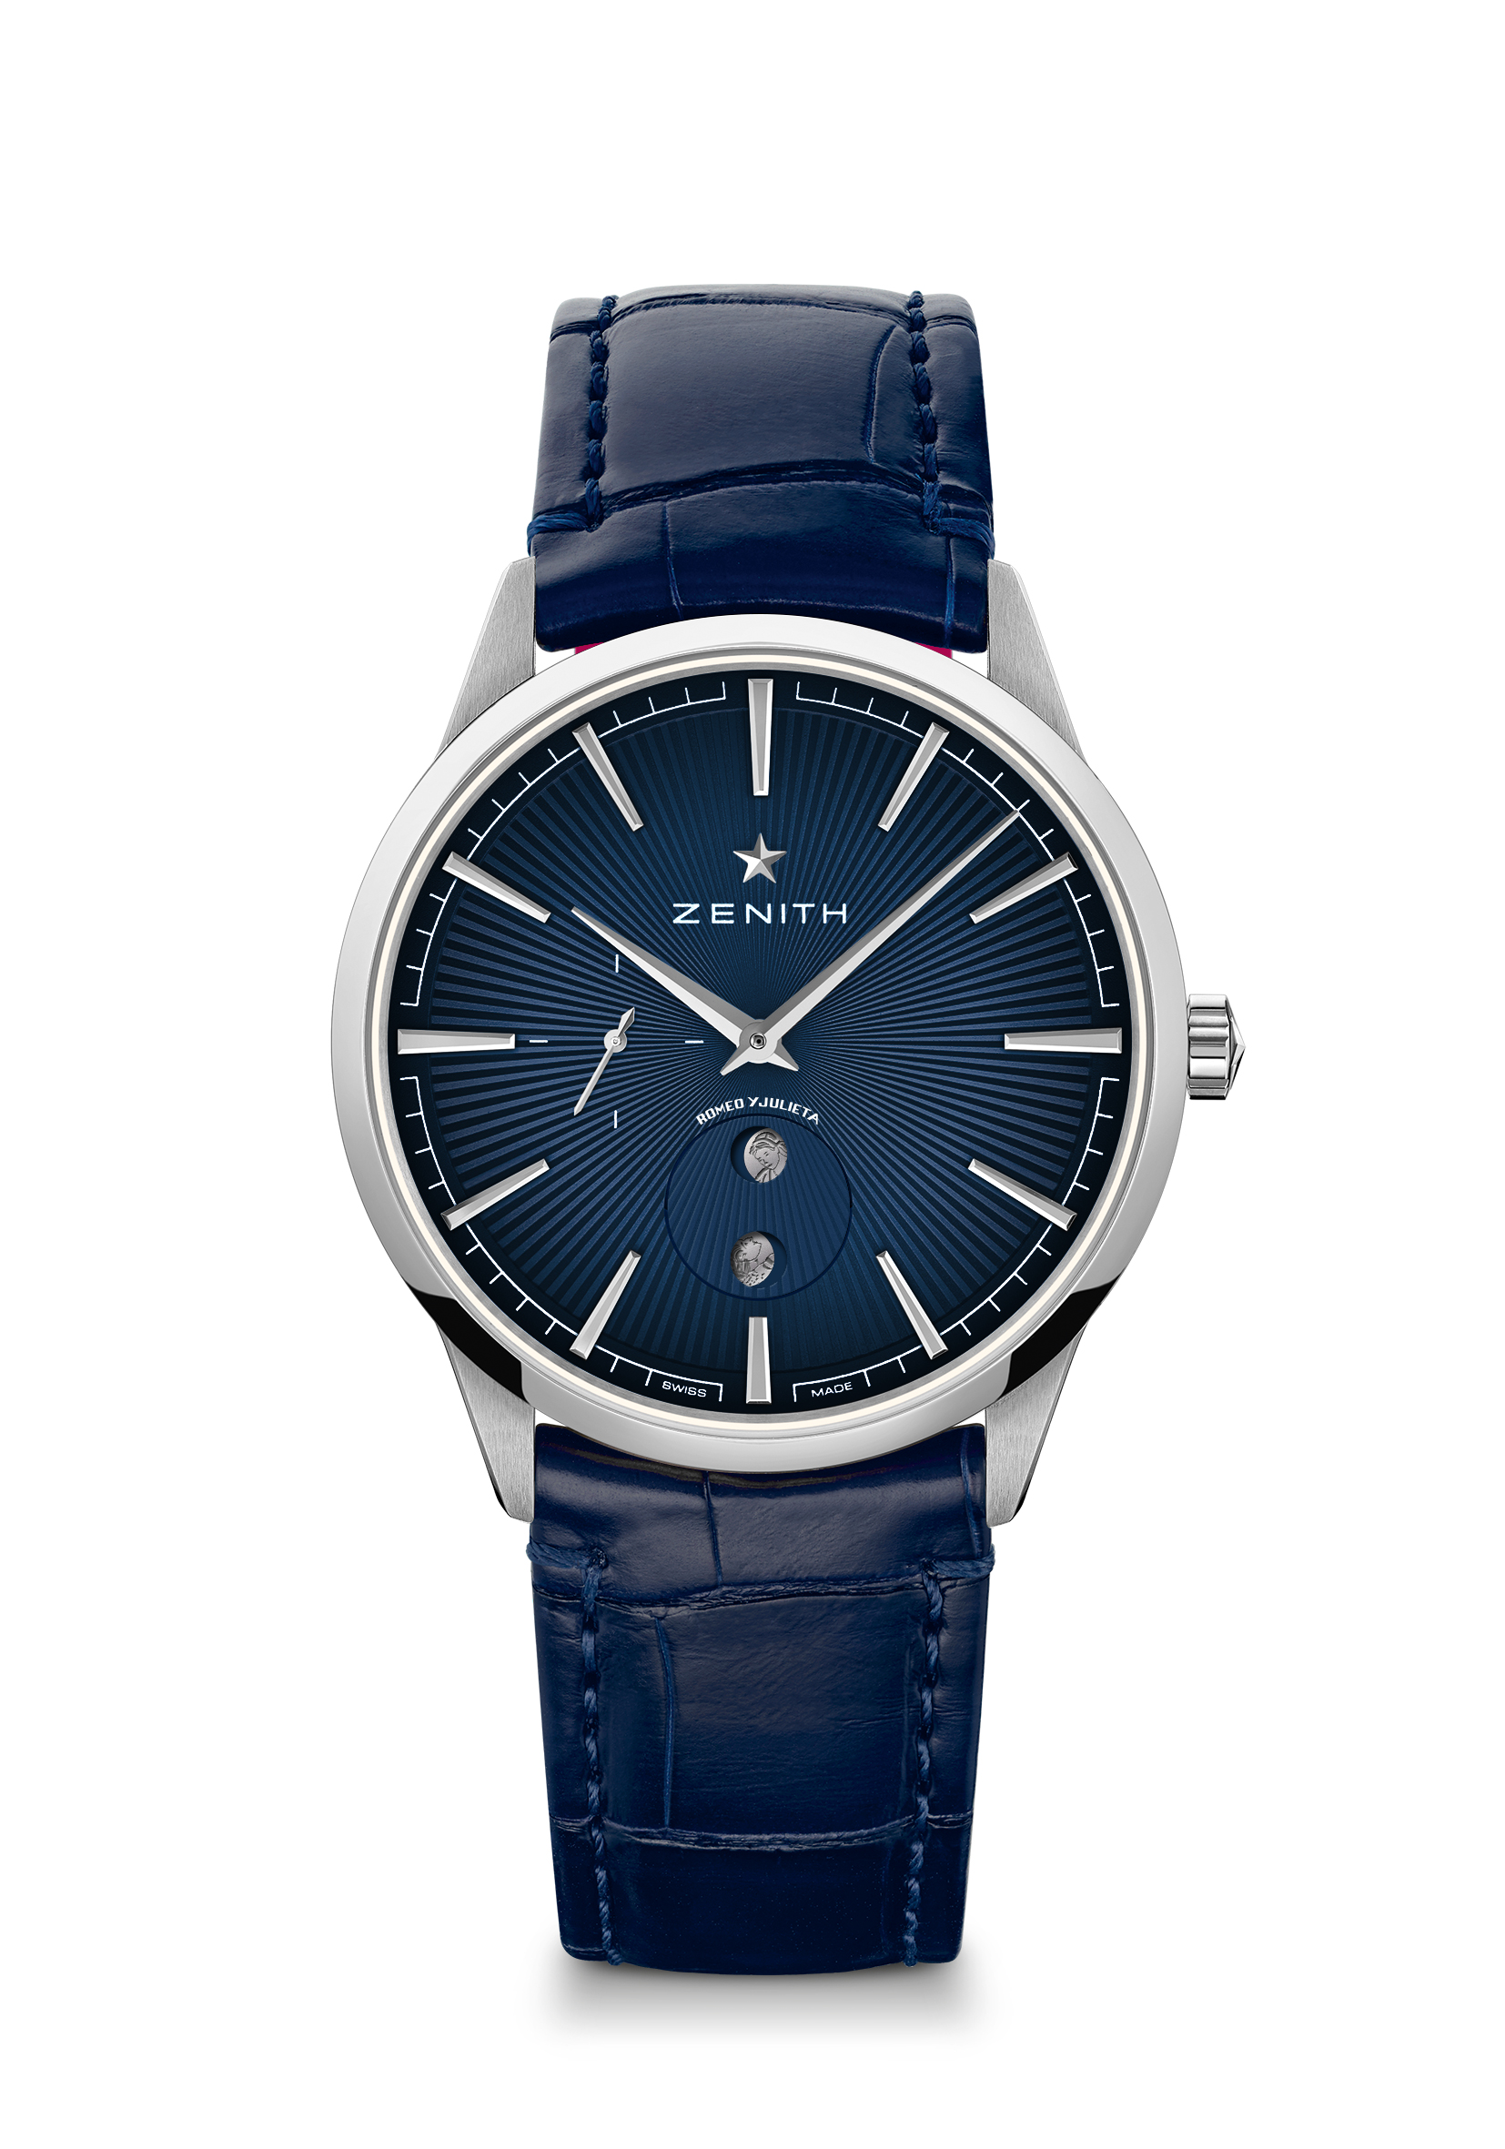
ELITE菁英系列月相腕表–40.5毫米–罗密欧
型号： 03.3101.692.02.C861

亮点：全新样式的表壳与表盘：重新设计的优雅元素。Elite自动上链机芯，振频为28,800次/小时。止秒机械装置
机芯 ：Elite 692型自动上链机芯，带月相显示
振频：28,800次/小时 （4赫兹）
动力储备：至少48小时
功能：中置时、分显示。中置秒针。绘有罗密欧与朱丽叶的特制月相
材质：精钢
防水深度：5 ATM （50米）
表盘：午夜蓝渐变带太阳纹饰表盘，刻有罗密欧与朱丽叶头像的月亮
时标：镀铑刻面
指针：镀铑刻面
表带和表扣：午夜蓝鳄鱼皮，配红色橡胶保护衬里。精钢针式表扣

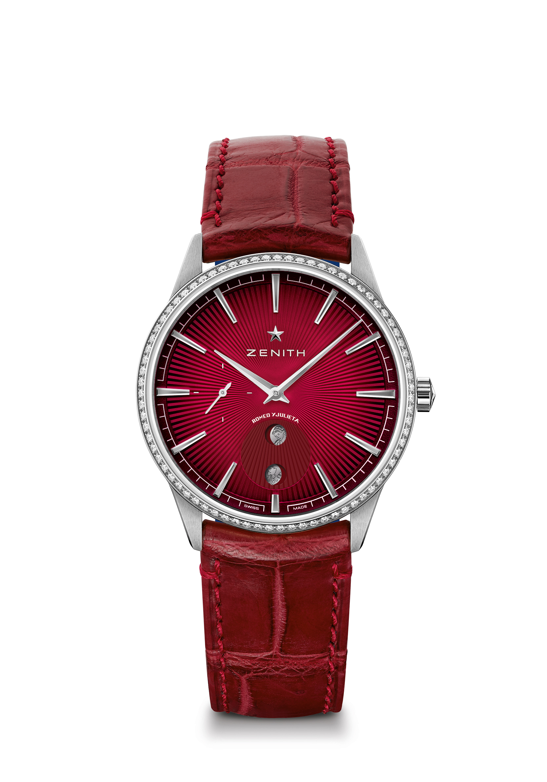
ELITE菁英系列月相腕表–36毫米–朱丽叶
型号： 16.3201.692/04.C860

亮点：全新样式的表壳与表盘：重新设计的优雅元素。Elite自动上链机芯，振频为28,800次/小时。止秒机械装置
机芯：Elite 692型自动上链机芯，带月相显示
振频：28,800次/小时 (4赫兹)
动力储备：至少48小时
功能：中置时、分显示。中置秒针。绘有罗密欧与朱丽叶的特制月相
宝石镶嵌：0.60克拉，表圈镶嵌75颗VS明亮式切割钻石
材质：精钢，表圈镶钻
防水深度：5 ATM (50米)
表盘：红色渐变带太阳纹饰表盘，刻有罗密欧与朱丽叶头像的月亮
时标：镀铑刻面
指针：镀铑刻面
表带和表扣：红色鳄鱼皮，配蓝色橡胶保护衬。精钢针式表扣

